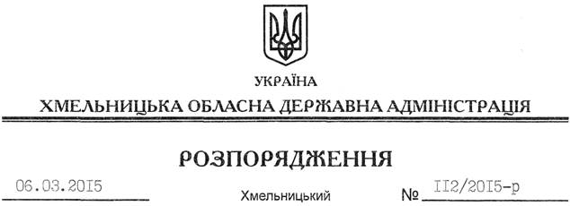

Про передачу в постійне користування земельних ділянок ДП “НЕК “Укренерго”

На підставі статей 6, 21, 39 Закону України “Про місцеві державні адміністрації”, статей 17, 92, 122, 123 Земельного кодексу України, розглянувши клопотання ДП “НЕК “Укренерго”, зареєстроване в обласній державній адміністрації 27.02.2015 за № 99/1288-11-42/2015 та подану технічну документацію:
1. Затвердити технічну документацію із землеустрою щодо встановлення (відновлення) меж земельних ділянок в натурі (на місцевості) для розміщення, будівництва, експлуатації та обслуговування будівель і споруд об’єктів передачі електричної та теплової енергії ДП “НЕК “Укренерго” на території Поляхівської сільської ради Теофіпольського району Хмельницької області.
2. Надати в постійне користування державному підприємству “Національна енергетична компанія “Укренерго” земельні ділянки державної власності загальною площею 0,0120 га (землі промисловості, транспорту, зв’язку, енергетики, оборони та іншого призначення) для розміщення, будівництва, експлуатації та обслуговування будівель і споруд об’єктів передачі електричної та теплової енергії, що розташовані за межами населених пунктів на території Поляхівської сільської ради Теофіпольского району Хмельницької області згідно з додатком.
3. Право постійного користування земельними ділянками ДП “НЕК “Укренерго” виникає з моменту державної реєстрації цього права.
4. Контроль за виконанням цього розпорядження покласти на заступника голови облдержадміністрації відповідно до розподілу обов’язків.

Перший заступник
голови адміністрації О.Симчишин

